**Основные понятия и стандартизация требований к программному обеспечению**

Практическая работа 1

Анализ предметной области

**Цель:**  Научится проводить анализ предметной области разрабатываемого ПО.

**Оборудование:** ПК

**Программное обеспечение**:

Теоретические сведения к практической работе

***Требования к ПО*** определяют, какие свойства и характеристики оно должно иметь для удовлетворения потребностей пользователей и других заинтересованных лиц.

Однако, в большинстве случаев пользователи могут перечислить только часть свойств, которые они хотели бы видеть и в не всегда понятной формулировке.

***Анализом предметной области*** (или **бизнес-моделированием**, если речь идет о потребностях коммерческой организации) называют деятельность, направленную на:

* выявление реальных потребностей людей и организаций (которые часто отличаются от непосредственно выражаемых пользователями желаний), выяснения смысла высказанных *требований* пользователей
* выявление свойств желаемых результатов
* определение набора задач, для их достижения
* определение набора сущностей, необходимых при решении этих задач
* определение области ответственности будущей программной системы

После этого можно уже более точно сформулировать требования к ПО.

Деятельность, направленная на выявление реальных потребностей заказчика, а также на выяснения смысла высказанных требований, называется анализом предметной области (бизнес-моделированием, если речь идет о потребностях коммерческой организации).

Анализ предметной области – это первый шаг этапа системного анализа, с которого начинается разработка программной системы. Разработчики должны научиться

· понимать язык, на котором говорят заказчики;

· выявить цели их деятельности;

· определить набор решаемых ими задач;

· определить набор сущностей, с которыми приходится иметь дело при решении этих задач.

Схема Захмана (или архитектурная схема предприятия) основана на дисциплине классической архитектуры и применяется для систематизации сбора информации о больших организациях и дальнейшей разработки систем, поддерживающих их деятельность.

Основная идея заключается в том, чтобы обеспечить возможность последовательного описания каждого отдельного аспекта системы в координации со всеми остальными. Для любой достаточно сложной системы общее число связей, условий и правил обычно превосходит возможности для одновременного рассмотрения. В то же время отдельное, в отрыве от других, рассмотрение каждого аспекта системы чаще всего приводит к неоптимальным решениям, как в плане производительности, так и стоимости реализации.

Модель представляется в виде таблицы, имеющей пять строк и шесть столбцов. Заметим, что в модели именно пять строк, просто отображенная на рисунке шестая строка соответствует уже не уровню описания архитектуры, а уровню работающей системы или предприятия в целом.

Архитектурное представление - это ячейка таблицы, соответствующая пересечению выбранного столбца и выбранной строки. Например, с точки зрения разработчика (технологическая модель) информационное архитектурное представление (данные) - это проект структуры данных. Взгляд какого-либо лица - это совокупность ячеек в пределах одной строки (точки зрения), то есть совокупность архитектурных представлений с выбранной точки зрения, соответствующая выбранным аспектам системы.

Захман определяет архитектуру как представление конечного продукта (в данном случае информационной системы) с точки зрения одного из заинтересованных лиц. Таким образом, существует не одна архитектура, а некое множество архитектур. В зависимости от того, кем Вы являетесь и на каком аспекте фокусируете внимание, Вы видите архитектуру системы по-разному.

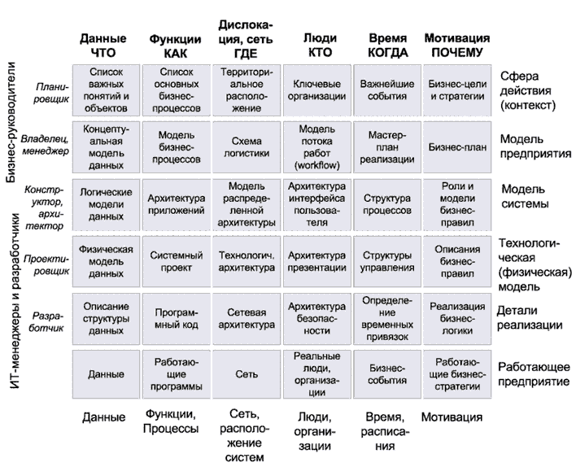

**Содержание работы:**

1. Изучить теоретические сведения по теме.
2. Провести анализ предметной области выбранной информационной системы согласно индивидуальному варианту задания (см. Приложение1).
3. Оформить отчет, включив в него все данные согласно индивидуальному варианту задания.

**Приложение 1**

**Варианты заданий**

Лабораторные работы выполняются для одного и того же варианта.

1. Опишите процесс учета посещения студентов учебных занятий и успеваемости студентов с точки зрения работника деканата.

Разработать программный модуль «Учет успеваемости студентов». Программный модуль предназначен для оперативного учета успеваемости студентов в сессию деканом, заместителями декана и сотрудниками деканата. Сведения об успеваемости студентов должны храниться в течение всего срока их обучения и использоваться при составлении справок о прослушанных курсах и приложений к диплому.

1. Опишите процесс учета студентов, обучающихся в институте от процесса зачисления студента до получения диплома с точки зрения работника деканата.

Разработать программный модуль «Личные дела студентов». Программный модуль предназначен для получения сведений о студентах сотрудниками деканата, профкома и отдела кадров. Сведения должны храниться в течение всего срока обучения студентов и использоваться при составлении справок и отчетов.

1. Опишите процесс организации рабочего дня руководителя с точки зрения его секретаря.

Разработать приложение «Органайзер». Приложение предназначено для записи, хранения и поиска адресов и телефонов физических лиц и организаций, а также расписания, встреч и др. Приложение предназначено для организации рабочего дня руководителя.

1. Опишите процесс работы кафедры вуза с точки зрения преподавателя.

Разработать программный модуль «Кафедра», содержащий сведения о сотрудниках кафедры (ФИО, должность, ученая степень, дисциплины, нагрузка, общественная работа, совместительство и др.). Модуль предназначен для использования сотрудниками отдела кадров и деканата.

1. Опишите процесс работы лаборатории с точки зрения ее служащего.

Разработать программный модуль «Лаборатория», содержащий сведения о сотрудниках лаборатории (ФИО, пол, возраст, семейное положение, наличие детей, должность, ученая степень). Модуль предназначен для использования сотрудниками профкома и отдела кадров.

1. Опишите процесс работы химчистки с точки зрения ее служащего.

Разработать программный модуль «Химчистка». При записи на обслуживание заполняется заявка, в которой указываются ФИО владельца, описание изделия, вид услуги, дата приема заказа и стоимость услуги. После выполнения работ распечатывается квитанция.

1. Опишите процесс организации работы с нарушителями правил дорожного движения с точки зрения работника милиции.

Разработать программный модуль «Учет нарушений правил дорожного движения». Для каждой автомашины (и ее владельца) в базе хранится список нарушений. Для каждого нарушения фиксируется дата, время, вид нарушения и размер штрафа. При оплате всех штрафов машина удаляется из базы.

1. Опишите процесс работы автомагазина с точки зрения его служащего.

Разработать программный модуль «Картотека автомагазина», предназначенный для использования работниками магазина. В базе содержатся сведения об автомобилях (марка, объем двигателя, дата выпуска и др.). При поступлении заявки на покупку производится поиск подходящего варианта. Если такого нет, клиент заносится в клиентскую базу и оповещается, когда вариант появляется.

1. Опишите процесс работы АТС с точки зрения ее служащего.

Разработать программный модуль «Картотека абонентов АТС». Картотека содержит сведения о телефонах и их владельцах. Фиксирует задолженности по оплате (абонентской и повременной). Считается, что повременная оплата местных телефонных разговоров уже введена.

1. Опишите процесс организации работы автостанции с точки зрения ее служащего.

Разработать программный модуль «Автокасса», содержащий сведения о наличии свободных мест на автобусные маршруты. В базе должны содержаться сведения о номере рейса, маршруте, водителе, типе автобуса, дате и времени отправления, а также стоимости билетов. При поступлении заявки на билеты программа производит поиск подходящего рейса.

1. Опишите процесс работы книжного магазина с точки зрения его служащего.

Разработать программный модуль «Книжный магазин», содержащий сведения о книгах (автор, название, издательство, год издания, цена). Покупатель оформляет заявку на нужные ему книги, если таковых нет, он заносится в базу и оповещается, когда нужные книги поступают в магазин.

1. Опишите процесс работы автостоянки с точки зрения ее служащего.

Разработать программный модуль «Автостоянка». В программе содержится информация о марке автомобиля, его владельце, дате и времени въезда, стоимости стоянки, скидках, задолженности по оплате и др.

1. Опишите процесс организации работы гостиницы с точки зрения администратора.

Разработать программный модуль «Гостиница», содержащий сведения о наличии свободных мест и о проживающих в гостинице. Программный модуль предназначен для бронирования мест в гостинице и оформления проживающих.

1. Опишите процесс организации работы детективного агентства с точки зрения ее работников.

Разработать программный модуль «Детективное агентство», содержащий сведения о клиентах агентства и об оказанных услугах. Программный модуль предназначен для учета средств за оказанные услуги.

1. Опишите процесс работы музея с точки зрения его служащего.

Разработать программный модуль «Музей», предназначенный для использования работниками музея. В базе содержатся сведения об экспонатах музея и вносятся данные при поступлении новых экземпляров. При выполнении инвентаризации данные заносятся в базу, проводится сверка и выдаются отчеты по учету экспонатов в музее.